《食品经营许可证》变更申请表
许可证编号
经营场所
项 目 | 原许可事项 |  |  | 申请变更为
经营者名称
法定代表人
社会信用代码（身份证号码）
住 所 | 省（区/市） 市（区/州）  县（市/区） 乡（镇/街道）  村（路） 门牌号码 |  |  | 省（区/市） 市（区/州）  县（市/区） 乡（镇/街道）  村（路） 门牌号码
经营场所  地址名称 | 省（区/市） 市（区/州）  县（市/区） 乡（镇/街道）  村（路） 门牌号码 |  |  | 省（区/市） 市（区/州）  县（市/区） 乡（镇/街道）  村（路） 门牌号码
外设仓库地址  （如有） | 省（区/市） 市（区/州）  县（市/区） 乡（镇/街道）  村（路） 门牌号码 |  |  | 省（区/市） 市（区/州）  县（市/区） 乡（镇/街道）  村（路） 门牌号码
主体业态 | □食品销售经营者（□批发 □批零兼营；□含网络经营 □网络经营；□含自动售货 □自动售货）  □餐饮服务经营者（□特大型 □大型 □中型 □小型；□含网络经营；□中央厨房；□集体用餐配送）  □单位食堂（□学校食堂 □托幼机构食堂 □养老机构食堂 □工地食堂；□含中央厨房 □含集体用餐配送） |  |  | □食品销售经营者（□批发 □批零兼营；□含网络经营 □网络经营；□含自动售货 □自动售货）  □餐饮服务经营者（□特大型 □大型 □中型 □小型；□含网络经营；□中央厨房；□集体用餐配送）  □单位食堂（□学校食堂 □托幼机构食堂 □养老机构食堂 □工地食堂；□含中央厨房 □含集体用餐配送）
经营项目 | □预包装食品销售（□含冷藏冷冻食品 □不含冷藏冷冻食品）  □散装食品销售（□含冷藏冷冻食品 □不含冷藏冷冻食品；□含散装熟食 □不含散装熟食）  □特殊食品销售（□保健食品 □特殊医学用途配方食品 □婴幼儿配方乳粉 □其他婴幼儿配方食品）  □其他类食品销售  □热食类食品制售 □冷食类食品制售 □生食类食品制售 □半成品类食品制售  □糕点类食品制售（□含裱花类糕点 □不含裱花类糕点）  □自制饮品制售（□含自制生鲜乳饮品 □不含自制生鲜乳饮品）  □其他类食品制售 |  |  | □预包装食品销售（□含冷藏冷冻食品 □不含冷藏冷冻食品）  □散装食品销售（□含冷藏冷冻食品 □不含冷藏冷冻食品；□含散装熟食 □不含散装熟食）  □特殊食品销售（□保健食品 □特殊医学用途配方食品 □婴幼儿配方乳粉 □其他婴幼儿配方食品）  □其他类食品销售  □热食类食品制售 □冷食类食品制售 □生食类食品制售 □半成品类食品制售  □糕点类食品制售（□含裱花类糕点 □不含裱花类糕点）  □自制饮品制售（□含自制生鲜乳饮品 □不含自制生鲜乳饮品）  □其他类食品制售
其它信息 | 有效期至 年 月 日
 | 是否申请延续：□是 □否
 | 经济性质 | □企业 □个体工商户 □农民专业合作社 □其它
 | 邮政编码 |  | E-mail
申请人承诺，本申请书中所填内容及所附资料均真实、合法、有效，复印文本均与原件一致。如有不实之处，本人（单位）愿负相应的法律责任，并承担由此产生的一切后果。

申请人签字（盖章）： 委托代理人签字：
年 月 日 年 月 日

法定代表人（负责人）变更情况登记表
项 目 | 原法定代表人（负责人）情况 | 申请变更法定代表人（负责人）情况
姓 名
性 别
民 族
户籍登记住址
证件类型
证件号
职 务
任免单位
联系电话
备注：食品经营单位法定代表人（负责人）应当履行以下承诺（声明），并签字加盖单位公章。

法定代表人（负责人）承诺（声明）
本人向许可机关郑重声明：过去五年内，本人担任直接负责的主管人员和食品安全管理人员所在的食品经营单位，不存在被吊销食品生产经营（卫生、生产、流通或者餐饮服务）许可证的情形。
谨此承诺，本表所填内容不含虚假成份，现亲笔签字（盖章）确认。

签字（盖章）： 年 月 日
（身份证件复印件粘贴处）
食品安全设施设备变更情况登记表
原食品安全设施设备情况
设备名称 | 数量 | 位置 | 备注
申请变更食品安全设施设备情况
设备名称 | 数量 | 位置 | 备注

附件2：
授权委托书
委托人 | 姓 名 |  | 职 务
 | 工作单位
 | 联系电话
被委托人 | 姓 名 |  | 职 务
 | 工作单位
 | 联系电话 |  | 传 真
 | 手 机

兹委托办理 。
授权范围：
□1、接受行政机关依法告知的权利。
□2、代为提交申请材料、更正、补正、补充材料的权利。
□3、代理申请人行政许可审查中的陈述和申辩的权利。
□4、签收 批件的权利。
□5、其他权利 。
委托期限自 年 月 日至 年 月 日。

(委托人单位公章) 被委托人（经办人）：
年 月 日 年 月 日
注：委托人应为企业法定代表人。已授权的请在□中打“√”，未授权的请在□中打“×”。
附件3：

食品经营许可证（结果样本）
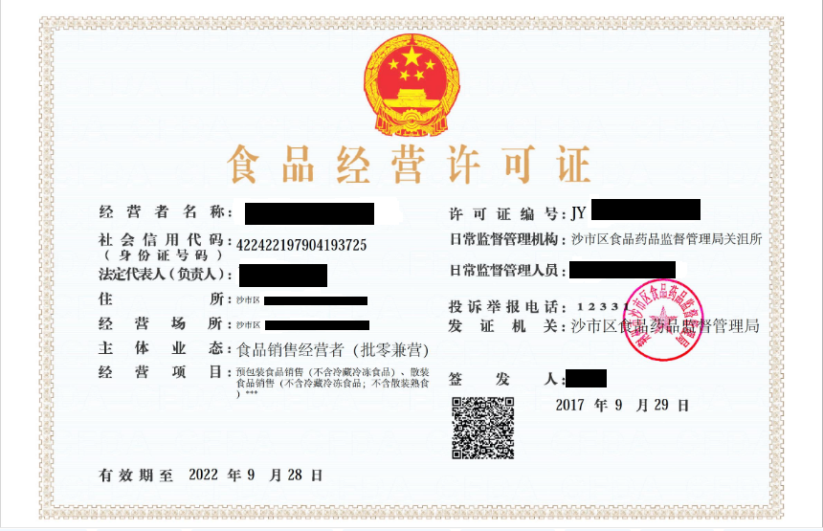

附件4：

不予行政许可决定书（结果样本）

不予行政许可决定书
（一式两联）

不予决字( )第 号
申请人（单位） ：
经审查，你（单位）于年月日申请的 不符合该行政许可事项的法定条件和标准,现决定不予行政许可。
不予行政许可的理由如下：

如对本决定不服，可以向本行政机关陈述理由并进行申辩，也可以在收到本决定书之日起个工作日内向XX县（区）人民政府或XX市（州、林区）食品药品监督管理局申请复议，或在收到本决定书之日起6个月内直接向XX县（区）人民法院提起行政诉讼。
。

承办人：(部门专用章)
年 月 日
窗口电话：XXXX-XXXXXX 投诉电话：XXXX-XXXXXXXX
查询网址:http://www.xxxxx.gov.cn
附件5：

营业执照（样本）

